**FSCIL 연구**

1. **서론**
   1. **연구배경**

Few Shot Learning 이란 일반적인 데이터의 학습방법과 달리 상대적으로 적은 양의 데이터로 좋은 model을 학습하는 기법을 의미한다. 흔히 N- way, K-shot이라고 표현을 하는데 이때 N-way는 class의 수, K-shot 은 class당 example의 수이다. 적은 양의 데이터로 class를 학습함으로써 기존의 방식에 비해 속도가 빠르다는 장점이 있다. 그러나 기존에 있던 base class에 있는 요소들을 별도로 고려하지 않고 있어 catastrophic forgetting 이 일어날 수 있으며 새로 학습한 novel class에 대해 overfitting이 일어난다는 단점이 존재한다.

Class-Incremental Learning 이란 여러 class들에 대한 자료를 순차적으로 전부 학습한 model을 사용하는 기법을 의미한다. 이 기법의 경우 많은 데이터들을 기반으로 하였으므로 Few shot learning 기법에 비해 catastrophic forgetting이 발생할 확률이 낮다는 장점이 있지만 속도가 느려진다는 단점이 존재한다.

* 1. **연구목표**

Model을 학습하는 기법의 성능을 향상시키기 위해서는 기존기법들의 단점을 보완해 줄 필요성이 있다. Few Shot Learning 기법이랑 Class-Incremental Learning 기법의 요소들을 적절히 활용한다면 성능향상을 기대할 수 있을 것이 가능하다. 이러한 목표로부터 착안된 것이 바로 Few Shot Class-Incremental Learning 줄여서 FSCIL이라고 부른다.

즉 가능한 한 novel class를 적은 데이터로 학습하는 동시에 기존 base class에 대한 학습률 저하를 개선하는 것이 목표이다.

1. **관련연구**

**2.1. Subspace Regularization**

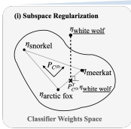

Novel class에 대한 overfitting을 방지하기 위해 base class의 weight vector를 통해 만들어지는 subspace에 feature들을 두는 기법이다. novel class의 값을 base class subspace에 정사영 시켜준 것을 subspace target으로 정의하며 이 값과 원래 novel class vector 간의 유클리디안 거리 값을 regularization 할 때 사용해준다면 지나치게 novel class위주로 학습되는 것을 방지하는 효과가 있다.

**2.2. Semantic Subspace Regularization**

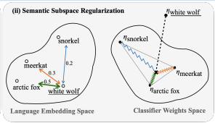

Subspace Regularization 기법에서는 이미 있는 base class와 novel class의 관계에 대해 알 수 있는 정보가 부족하여 classification 할 때 손해를 볼 수도 있다는 단점이 있다. 위 이미지를 보면 novel class인 white wolf는 base class에 있는 요소들 중 arctic fox와 유사하다는 것을 알 수 있는데 이러한 정보가 누락되었음을 의미한다.

따라서 language embedding을 통해 class간 관계를 파악하고 이 값을 softmax 함수에 적용시켜 나온 결과를 semantic target이라고 정의한다. 이 semantic target과 novel class vector 간의 유클리디안 거리 값을 regularization 할 때 사용한다면 기존 model에 비해 성능 향상이 가능하다.

**2.3. Linear Mapping Regularization**

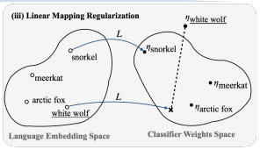

Language embedding vector 와 class weight를 바로 mapping 시키는 방식이 효율적인 학습에 효과가 있다는 연구 결과가 존재한다. 이 방식을 few-shot learning을 할 때 적용시켜 줌으로써 기존의 방식 대비 성능 향상이 가능하다.

**3. 프로젝트 내용**

**3.1. 시나리오**

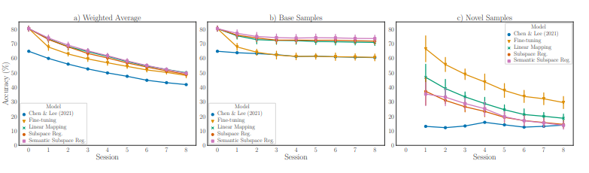

위 자료는 기존 방식인 fine-tuning의 정확도와 관련 연구에서 제시된 방식들의 정확도를 비교한 표이다. x축은 session을 의미하며 1 session이 증가할 때 마다 새로운 novel class를 추가적으로 학습하게 된다. 위 데이터 기준 base class가 novel class에 비해 더 많기 때문에 class들 수 간 가중치를 고려해 평균을 낸다면 기존 방식에 비해 성능향상이 존재한다는 것은 사실이다. 그러나 base class, novel class 각각에 대하여 살펴본다면 base class에 관련해서는 성능 향상이 있었지만novel class에 대해서는 오히려 성능 저하가 있었음을 알 수 있다.

본 연구에서는 성능 저하가 일어난 부분을 보완하여 보다 더 높은 정확도로 학습할 수 있는 모델로 개선한다.